中医体质辨识在社区工作中的运用及意义
-望京社区卫生服务中心
郭丹丹 中医科 管理感悟
〔摘要〕：1、提出体质及体质辨识的概念、权威依据及其重要地位。2、九种体质的分类及各类特点。3、本中心所做58例体质辨识的分析。4、指出体质辨识在我中心使用的意义及注意情况。
〔关键词〕：中医 体质辨识 社区卫生服务
近年来由于患者对中医健康知识的需求增加、中医治疗未病的优势日益显著以及政府对中医药健康事业的支持，在这种大环境下中医体质辨识应运而生，并且我院于13年10月份开展了体质辨识讲座，13年12月份安装了中医体质辨识软件。
中医体质是指人体生命过程中，在先天禀赋和后天获得的基础上所形成的形态结构、生理功能和心理状态方面综合的、相对稳定的固有特质。是人类在生长、发育过程中所形成的与自然、社会环境相适应的人体个性特征。西方起源—古希腊“医学之父”希波克拉底（公元前360～377年）提出“体液说”，认为人体有4种体液—血液、黏液、黄胆和黑胆，它们的组合构成了人体的“特质”。东方起源——中医对体质的论述始于2200年前《黄帝内经》。
体质辨识 即以人的体质为认知对象，从体质状态及不同体质分类的特性，把握其健康与疾病的整体要素与个体差异，制定防治原则，选择相应的治疗、预防、养生方法，从而进行“因人制宜”的干预措施。
关于中医体质辨识权威性：依据标准为中华中医药学会09年颁布的《中医体质分类与判定》标准，并且于当年印入卫生部印发的《国家基本公共卫生服务规范》（2009年版、2011年版）。同时纳入了城乡居民健康档案管理工作，是唯一一项中医体检内容。实现了中医药首次进入国家公共卫生体系。该标准中将中医体质分为9种基本类型每种体质又有其独自的特征。
中医9种基本体质类型特征
一、平和质：以阴阳气血调和，以体态适中、面色红润、精力充沛等为主要特征。性格随和开朗。平素患病较少。
二、气虚质:以元气不足，以疲乏、气短、自汗等气虚表现为主要特征。肌肉松软不实。性格内向，不喜冒险。易患感冒、内脏下垂等病；病后康复缓慢。
三、阳虚质：以阳气不足，以畏寒怕冷、手足不温等虚寒表现为主要特征。
肌肉松软不实。性格多沉静、内向。易患痰饮、肿胀、泄泻等病；感邪易从寒化。
四、阴虚质：以阴液亏少，以口燥咽干、手足心热等虚热表现为主要特征。
体形偏瘦。性情急躁，外向好动，活泼。易患虚劳、不寐等病；感邪易从热化。
五、痰湿质：以痰湿凝聚，以形体肥胖、腹部肥满、口黏苔腻等痰湿表现为主要特征。体形肥胖，腹部肥满松软。性格偏温和、稳重，多善于忍耐。易患消渴、中风、胸痹等病。
六、湿热质：以湿热内蕴，以面垢油光、口苦、苔黄腻等湿热表现为主要特征。形体中等或偏瘦。容易心烦急躁。易患疮疖、黄疸、热淋等病。
七、血瘀质：以血行不畅，以肤色晦黯、舌质紫黯等血瘀表现为主要特征。
胖瘦均见。易烦，健忘。易患癥瘕及痛证等。
八、气郁质：以气机郁滞，以神情抑郁、忧虑脆弱等气郁表现为主要特征。形体瘦者为多。性格内向不稳定、敏感多虑。易患脏躁、梅核气、及郁证等。
九、特禀质：以先天失常，以生理缺陷、过敏反应等为主要特征。先天禀赋异常者或有畸形，或有生理缺陷。过敏体质者易患哮喘、荨麻疹、花粉症及药物过敏等。
临床资料：
在临床工作中和65岁以上体检患者中选取58位老年人，按照老年人中医健康服务管理规范流程将符合条件的患者给予发放体质辨识量表，由患者本人或患者家属帮助下完成问卷后，在保证信息完善、准确的情况下，按照公卫版的体质辨识软件规范录入，并对录入的资料进行了如下分析。
从2013年11月份本中心共做了老年人体质辨识58份，现分析如下：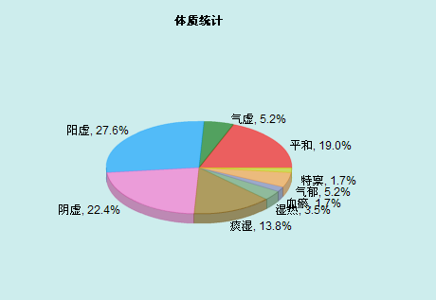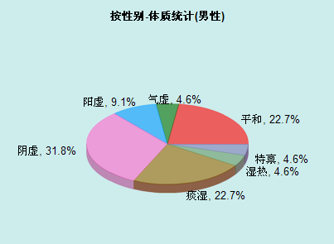
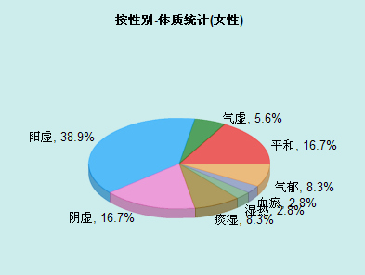
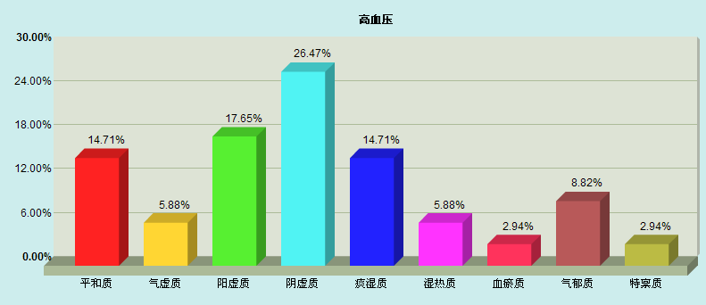
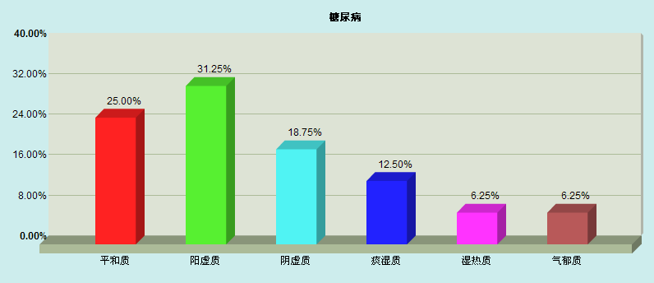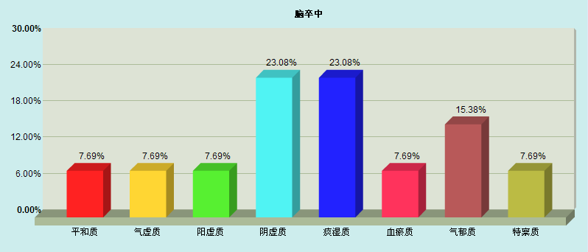
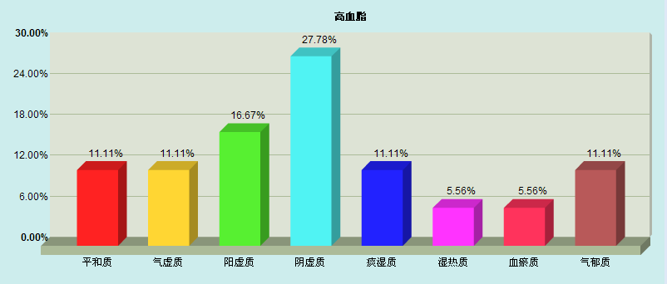
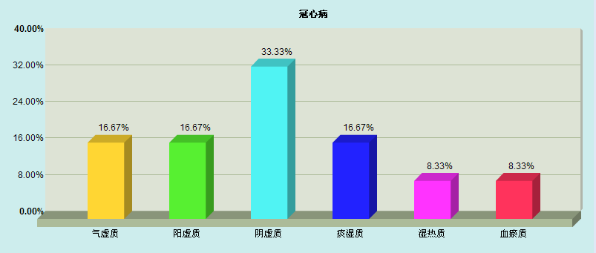
讨论：
通过对58份体质辨识问卷调查分析研究得出以下结论：
第一：由于体质辨识可以针对任何人群所以可以通过辨识对本辖区内居民常见体质类型有个大体的了解，由于相同体质会出现类似的多发病，可对本辖区内的居民常见病、多发病进行预见。
第二：可以按疾病分析体质和按体质分析疾病，近年来不少学者发现中医体质在群体中不同的性别和疾病间存在着一定的规律,中医体质类型与高血压、糖尿病、脑卒中、高脂血症和冠心病等多种习惯疾病存在一定的关系,许多相关疾病发生的“共同土壤”在于其体质基础。体质状态决定发病与否以及发病的倾向性.针对每一种偏颇的体质，中医都有一套建立在中医理论和临床经验基础上的调整对策。例如：高血压患者常见于某种体质，糖尿病人常见于某种体质；血瘀体质好发于那些疾病，气郁体质好发于那些疾病。
第三：更好的指导全科大夫运用中成药，例如，某患者经体质辨识为阴虚体质，其平素常见腰膝酸软，手脚心发热，则全科大夫可开具六味地黄丸而不是金匮肾气丸，这在中成药比较多的情况下更能合理的运用而不是盲目的去选择中成药。
第四：用于四大慢病及其他常见慢性病的中医预防，体质辨识可以反应个体差异实施群体干预，例如：服用多种降压药效果不好的高血压及早期新发的不愿服药的高血压患者，可以通过体质辨识指导服用中草药，去改善其体质状况，大量同类的偏颇体质的人通过常规草药方去调理体质，可以改善其基础疾病同时也能带动本院草药收入。
第五：更好的指导患者个性化的养生及疾病保健，例如：阳虚体质的人可以采取日光浴，阴虚体质的人不宜多泡温泉，蒸桑拿等等。
需要值得注意的是：
在老百姓对中医知识的渴求、政府的大力支持、以及体质辨识的优越性、这样的大环境下这就需要我们首先认真对待这项工作，其次各部门分工合作，中医人员起到带头和指导培训的作用，再次在医患的共同配合下尽量保证问卷的完整性、和准确性。
社区卫生服务是基本医疗和公共卫生的网底，笔者认为体质辨识在疾病的“三级预防及临床治疗”中发挥着重要作用，本次研究探索了中医体质学说在社区常见疾病中的分析，在今后的社区工作中，我将进一步拓展思路，发挥中医“治未病”、“以人为本”、“天人合一”的理念，把中医体质的概念和方法更广泛应用于六位一体的日常工作中去，为建立和完善具有中医特色的社区卫生服务，提高望京地区居民健康素质和健康水平提供有效的方法和经验。
参考文献：
〔1〕《基本公共卫生服务中医健康管理技术规范》 国家中医药管理局医政司
二○一一年九月
〔2〕 王 琦 中医体质辨识在公共卫生服务中的应用 中图分类号：R241 文献标志码：A 文章编号：1004-5627（2011）02-0001-04
〔3〕 王琦.中医体质学[M].北京:人民卫生出版社,2008:386-390.

